الجمهورية الجزائرية الديمقراطية الشعبية

الأستاذ: لقمان بن حمو الحاج موسى المدة: ساعة ونصف

التاريخ:
الإجابة النّموذجيّة للتّقييم الفصلي الثّاني
مادة علوم الطبيعة والحياة * السنة الأولى متوسط *
الوضعية الأولى (5ن):
نضع نباتا أخضر داخل ناقوس زجاجي، بعد مدة نلاحظ قطرات من الماء في الجدار الداخلي للناقوس الزجاجي:
- فسّر سبب ظهور قطرات الماء في الجدار الدّاخلي للنّاقوس
الزّجاجي.
سبب ظهور قطرات هو أنّ النّبات قد طرح الماء (1)
- ماذا تُسمّى الظّاهرة المدروسة في هذ التّجربة؟
عملية النّتح (1)
- قدّم تعريفا لهذه الظّاهرة.
طرح الماء الزّائد عن حاجة النّبات الأخضر. (1.5)
- فيما يتمثّل دورها داخل النّبات الأخضر؟
عملية النّتح هي المسؤولة عن دوران النّتح داخل النّبات الأخضر (1.5)
الوضعية الثّانية (9ن):
أثناء قيامك بالنشاط الرياضي في المدرسة لاحظت زيادة في عملتي الشهيق والزفير فدار حوار بينك وبين أستاذ الرياضة من أجل تفسير ظاهرة التنفس ومقرها في جسمك:
 | السكر المستهلك من طرف العضلات | O₂ المستهلك من طرف العضلات | الطّاقة المستهلكة
شخص في حالة راحة | 3 g/l | 24 g/l | 420
شخص في حالة نشاط رياضي | 18 g/l | 84 g/l | 1500

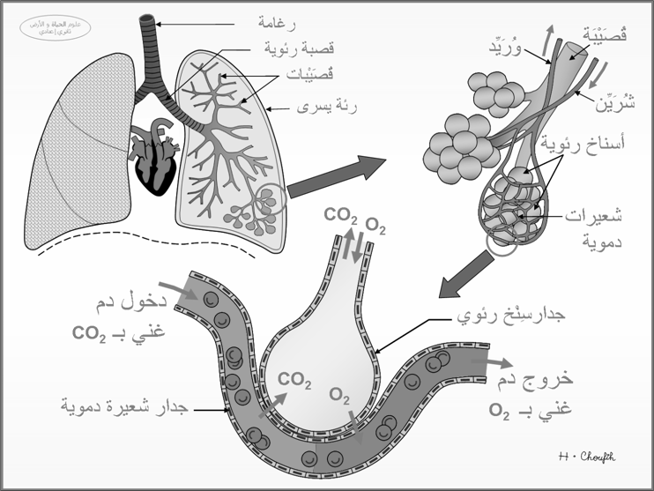

- فسّر اختلاف الغازات بين الدّم الدّاخل إلى الرّئة والدّم الخارج من الرّئة.
- بماذا يتميّز غشاء السّنخ الرّئوي؟
- فسّر ارتفاع استهلاك نسبة ثنائي الأكسجين ونسبة الغلوكوز في حالة النّشاط الرّياضي؟
سبب ارتفاع استهلاك نسبة ثنائي الأكسجين ونسبة الغلوكوز في حالة النّشاط الرّياضي هو استعمالهما من طرف العضوية. (1.5 ن)
- استنتج إذن الهدف من وظيفة التنفّس.
وظيفة التنفّس هي استعمال الغلوكوز في وجود الأكسجين للتحصّل على الطّاقة اللاّزمة للنّشاط (1.5 ن)
- يُمكن تلخيص وظيفة التنفّس بهذه العبارة (أكملها بعد نقلها على ورقة الإجابة):
الطّاقة++CO₂ بخار الماء . ثنائي الأكسجين + السكر (3 * 0.5 = 1.5)
- بماذا يتميّز جدار السّنخ الرّئوي؟
يتميّز بغشاء رقيق ورطب (0.5+0.5)
- لغرض دراسة نفس الوظيفة الحيوية عند النبات الأخضر قمنا بالتجربة الآتية:
Oxymètre: جهاز قياس نسبة غاز ثنائي الأكسجين
ENDIVE : نبات اللّعاعة نوع من الخس

60 | 0 | الزّمن (الدقيقة)
19.9 | 20.9 | نسبة O₂ (%)

- فسّر سبب تعكر رائق الكلس.
تعكّر رائق الكلس لأنّه ثبّت غاز ثاني أكسيد الكربون الذي طرحه النّبات الأخضر. (1)
- فسّر سبب اختلاف نسبة ثنائي الأكسجين بين بداية التجربة ونهايتها.
سبب اختلاف نسبة ثنائي الأكسجين بين بداية التجربة ونهايتها لأنّ النّبات الأخضر امتصّه. (1)
- فيما تتمثّل إذن المبادلات الغازية التنفّسية عند النّبات الأخضر.
تتمثّل في امتصاص غاز ثنائي الأكسجين وطرح بخار الماء وغاز ثاني أكسيد الكربون (0.5 * 1 = 1.5)
الوضعية الإدماجية (05 ن):
في أحد أيّام الشّتاء استيقظ سكّان الحي على فاجعة أليمة تتمثّل في وفاة عائلة من 06 أفراد، حيث ظلّت مدفأة الغاز مشتعلة طوال اللّيل داخل الغرفة.
السّند 01:
 | غاز ثنائي الأكسجين O₂ | غاز ثاني أكسيد الكربون CO₂ | غاز أوّل أكسيد الكربون CO
نسبة الغازات داخل الغرفة | 6 % | 23 % | 12 %
السّند 02:
نسبة غاز أوّل أكسيد الكربون CO داخل غرفة مغلقة | النّتائج المتوقّعة ( العواقب )
0.1 % | قاتل بعد ساعتين
1 % | قاتل بعد 20 دقيقة
10 % | قاتل بعد بضع دقائق
التّعليمات:
- فيما تتمثّل المبادلات الغازية التنفّسية عند الإنسان؟
تتمثّل في امتصاص غاز ثنائي الأكسجين وطرح بخار الماء وغاز ثاني أكسيد الكربون (0.5 * 1 = 1.5)
- فسّر سبب موت أفراد العائلة؟
سبب موت أفراد العائلة هو ارتفاع نسبة غاز أوّل أكسيد الكربون في الغرفة حيث وصل إلى 12% (2)
- قدّم ثلاثة قواعد صحيّة لتجنّب هذه الحوادث الخطيرة والمحافظة على الجهاز التنفّسي. (0.5 * 3)
تهوية أماكن العمل والنّوم
ممارسة الرّياضة
تجنّب التّدخين والهواء الملوّث
ملاحظة: (01 ن) لتنظيم الإجابة

